|  |  |  |
| --- | --- | --- |
| **№1** | **29.01.2013г.** | **С.НОВОПЕРВОМАЙСКОЕ ТАТАРСКОГО РАЙОНА НОВОСИБИРСКОЙ ОБЛАСТИ** |



Сегодня в номере:

**СВЕДЕНИЯ   
о численности муниципальных служащих, работников муниципальных учреждений Новопервомайского муниципального образования с указанием фактических затрат на их денежное содержание**

**За 2012 год**

В соответствии с частью 6 статьи 52 Федерального закона от 06.10.2003 № 131-ФЗ «Об общих принципах организации местного самоуправления в Российской Федерации», на основании части 5 статьи 30 Устава Новопервомайского сельсовета Татарского района Новосибирской области,

администрация Новопервомайского сельсовета сообщает:

1.За год численность муниципальных служащих администрации Новопервомайского сельсовета составила 4 человека, численность работников муниципальных учреждений составила 19 человек;

2. Фактические затраты на денежное содержание за 2012 год составили:

- на муниципальных служащих администрации Новопервомайского сельсовета – 573,6 тыс.руб.;

- на работников муниципальных учреждений – 1381,5 тыс.руб.

Глава Новопервомайского сельсовета: Буров Д.Н.

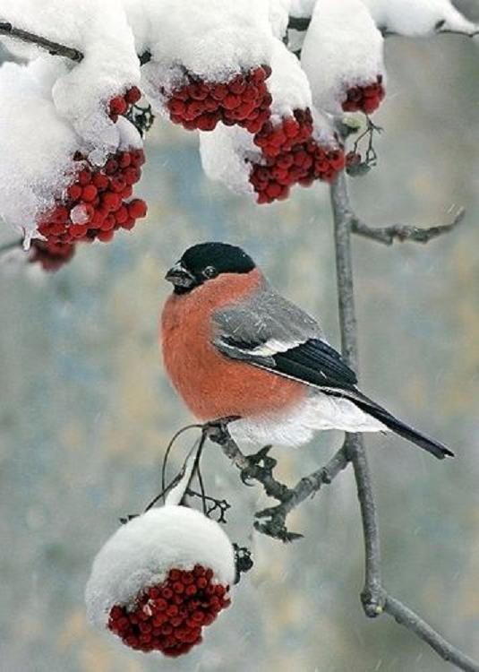

**Притча о ЛЮБВИ**

Однажды на одном острове проживали различные чувства: Счастье, Грусть, Умение. Любовь была в их числе. Однажды всем объявили, что скоро остров затопят, и они должны быть готовы покинуть его на кораблях.  
Все уехали. Только Любовь осталась. Любовь хотела остаться до последней секунды. Когда остров уже должен был уйти под воду, Любовь решила позвать себе на помощь. Богатство приехало к Любви на великолепном корабле. Любовь ему говорит:  
- Богатство, можешь ли ты меня увезти?  
- Нет, так как много денег и золота на моем корабле. У меня нет места для тебя. Любовь решила тогда попросить Гордость, которая проезжала мимо на великолепном корабле:  
- Гордость, помоги мне, я тебя прошу!  
- Я не могу тебе ничем помочь, Любовь. Ты вся мокрая, и ты можешь повредить мой корабль.  
Любовь попросила Грусть:  
- Грусть, позволь мне поехать с тобой.  
- Ooо... Любовь, я настолько печальна, что я нуждаюсь в одиночестве!  
Счастье плыло мимо острова, но оно было настолько счастливо, что не услышало даже, как Любовь его призывает. Вдруг чей-то голос говорит: «Приди, Любовь, я тебя беру с собой». Это был старик, который с ней заговорил. Любовь почувствовала себя столь признательной и полной радости, что даже забыла спросить имя у старика.  
Когда они прибыли на землю, Старик ушел. Любовь решила спросить у Знания:  
- Кто мне помог?  
- Это было Время.  
- Время? - спросила Любовь, - Но почему Время мне помогло?  
Знание улыбнулось мудро, и ответило:  
- Именно потому, что только Время способно понять, насколько Любовь важна в Жизни

|  |  |  |  |  |
| --- | --- | --- | --- | --- |
| **Редактор:**  **Пацейко Е.Р.** | **Наш адрес: 632102**  **НСО Татарский район**  **с. Новопервомайское**  **ул. Лысенкова 15-б** | **Газета утверждена распоряжением главы**  **Администрации Новопервомайского сельсовета**  **№ 23 от 01.04.2009г.** | **Тираж 100 экз.**  **Один раз в**  **месяц** | **Бесплатно** |